Proiect

Baze de Date

**Magazin online de bijuterii**

Nume: Miron Bogdan-Gabriel

Grupa: 1054D

Seria D

Facultatea: CSIE

Specializarea: Informatică Economică

Cuprins

1. Descrierea temei
2. Schema conceptuală
3. Construirea unei baze de date + Operații de actualizare + Interogări
4. Descrierea temei

Tema proiectului este o bază de date pentru un magazin de bijuterii ce cuprinde clienții (ID, Nume, Prenume, Email) , Produsele pe care aceștia le pot comanda (ID_Produs, Nume_Produs, Pret_Produs, Stoc), detalii despre comanda pe care clienții o vor face(ID_Comanda, Nr_Comanda, Adresa, NR_Produse, Data_Inregistrarii_Comenzii) și curierii care se va ocupa cu livrarea comenzilor clienții(Nume, Prenume, Id_Curier, Nr_Telefon_Curier).

Relația dintre tabele:

Cheia străină Client_Asignat a tabelei DETALII_COMANDĂ este legată de cheia primară a tabelei CLIENT deoarece în momentul în care clientul realizează o comandă aceasta va prima ID-ul clientului.

Cheia străină Produs_Asignat a tabelei DETALII_COMANDĂ este legată de cheia primară a tabelei PRODUS deoarece nu se poate realiza o comandă dacă clientul nu selectează un produs.

Cheia străină ID_Client a tabelei CURIER este legată de cheia primară a tabelei CLIENT deoarece după realizarea unei comenzi, curierul va primi automat date despre clientul căruia trebuie să-i livreze comanda.

Cheia străină ID_Comanda_Asignată a tabelei CURIER este legată de cheia primară a tabelei DETALII_Comandă pentru că curierul trebuie să primească date despre comanda pe care clientul a făcut-o.

1. Schema conceptuală

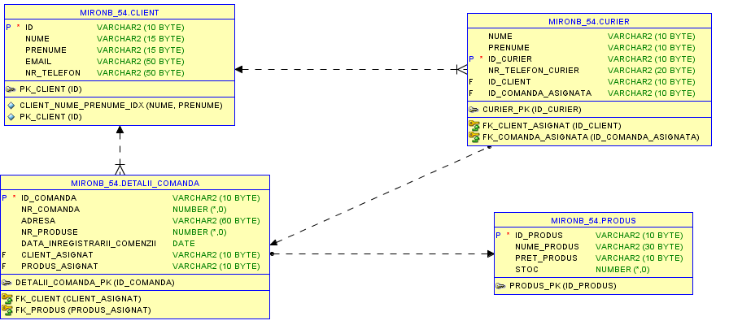

3. Construirea unei baze de date + Operații de actualizare + Interogări

DROP TABLE CLIENT CASCADE CONSTRAINTS;

DROP TABLE PRODUS CASCADE CONSTRAINTS;

DROP TABLE DETALII_COMANDA CASCADE CONSTRAINTS;

DROP TABLE CURIER CASCADE CONSTRAINTS;

CREATE TABLE CLIENT

(

ID varchar(10),

Nume varchar(15),

Prenume varchar(15),

Email varchar(50),

NR_TELEFON varchar(50)

);

ALTER TABLE CLIENT MODIFY ID NOT NULL;

ALTER TABLE CLIENT ADD CONSTRAINT pk_client PRIMARY KEY(ID);

CREATE TABLE PRODUS

(

ID_Produs varchar(10) PRIMARY KEY NOT NULL,

Nume_Produs varchar(30),

Pret_Produs varchar(10),

Stoc integer

);

CREATE TABLE DETALII_COMANDA

(

ID_Comanda varchar(10) PRIMARY KEY NOT NULL,

NR_Comanda integer,

Adresa varchar(60),

NR_Produse integer,

Data_Inregistrarii_Comenzii date,

Client_Asignat varchar(10),

Produs_Asignat varchar(10),

CONSTRAINT FK_Client FOREIGN KEY(Client_Asignat) REFERENCES CLIENT(ID)

);

ALTER TABLE DETALII_COMANDA ADD CONSTRAINT FK_Produs FOREIGN KEY(Produs_Asignat) REFERENCES PRODUS(ID_Produs);

CREATE TABLE CURIER

(

Nume varchar(10),

Prenume varchar(10),

ID_CURIER varchar(10) PRIMARY KEY NOT NULL,

NR_TELEFON_CURIER varchar(20),

ID_Client varchar(10),

ID_Comanda_Asignata varchar(10),

CONSTRAINT FK_Client_Asignat FOREIGN KEY(ID_Client) REFERENCES CLIENT(ID),

CONSTRAINT FK_Comanda_Asignata FOREIGN KEY(ID_Comanda_Asignata) REFERENCES DETALII_COMANDA(ID_Comanda)

);

INSERT INTO CLIENT VALUES('1','Miron','Bogdan-Gabriel','mironbogdan20@stud.ase.ro','0768922994');

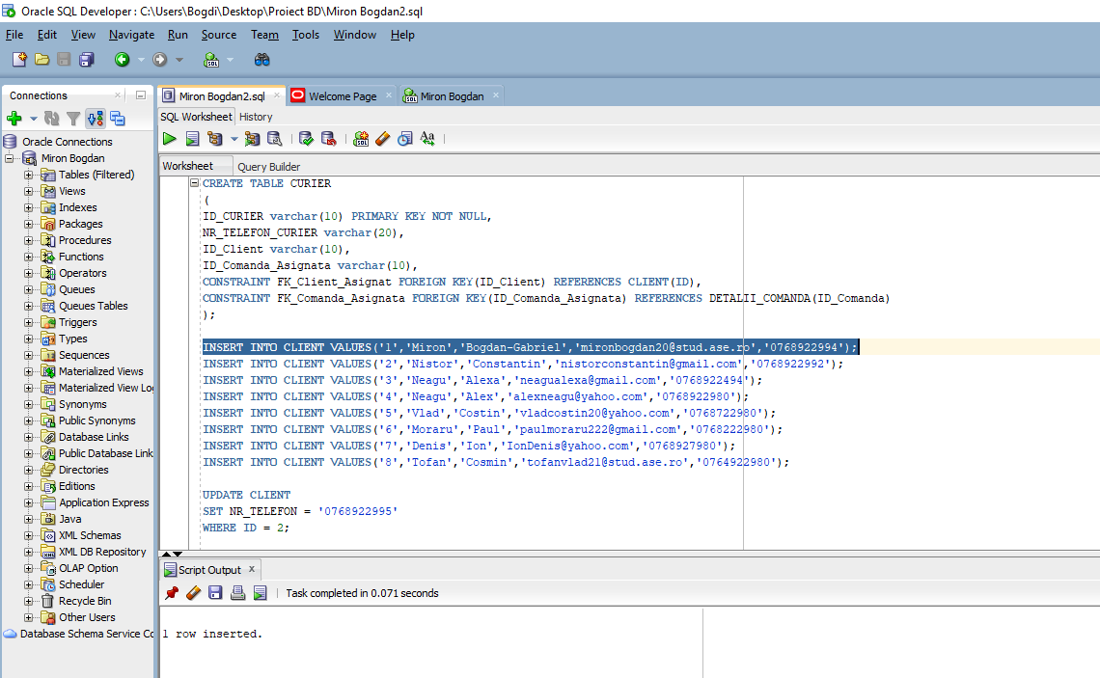

INSERT INTO CLIENT VALUES('2','Nistor','Constantin','nistorconstantin@gmail.com','0768922992');

INSERT INTO CLIENT VALUES('3','Neagu','Alexa','neagualexa@gmail.com','0768922494');

INSERT INTO CLIENT VALUES('4','Neagu','Alex','alexneagu@yahoo.com','0768922980');

INSERT INTO CLIENT VALUES('5','Vlad','Costin','vladcostin20@yahoo.com','0768722980');

INSERT INTO CLIENT VALUES('6','Moraru','Paul','paulmoraru222@gmail.com','0768222980');

INSERT INTO CLIENT VALUES('7','Denis','Ion','IonDenis@yahoo.com','0768927980');

INSERT INTO CLIENT VALUES('8','Tofan','Cosmin','tofanvlad21@stud.ase.ro','0764922980');

UPDATE CLIENT

SET NR_TELEFON = '0768922995'

WHERE ID = 2;

DELETE FROM CLIENT

WHERE ID= 3; *

INSERT INTO PRODUS VALUES('23','Lantisor cu diamante','200 euro',50);

INSERT INTO PRODUS VALUES('64','inel de aur','50 euro',100);

INSERT INTO PRODUS VALUES('35','cercei de argint','10 euro',150);

INSERT INTO PRODUS VALUES('57','bratara de argint','10 euro',120);

INSERT INTO PRODUS VALUES('27','bratara de aur','100 euro',30);

INSERT INTO PRODUS VALUES('17','cercei de aur','60 euro',50);

UPDATE PRODUS

SET Stoc = 105

WHERE ID_Produs =5;

DELETE FROM PRODUS

WHERE ID_Produs=3;

INSERT INTO DETALII_COMANDA VALUES('9',21,'Pajurei numarul 6, Bucuresti sector 1 bloc 3 ',1,to_date('09-01-2022','dd-mm-yyyy'),'1','23');

INSERT INTO DETALII_COMANDA VALUES('10',25,'Victoriei numarul 2, Bucuresti sector 1 bloc 2 ',2,to_date('11-01-2022','dd-mm-yyyy'),'2','64');

INSERT INTO DETALII_COMANDA VALUES('11',35,'Romana 6 numarul 4, Bucuresti sector 4 bloc 5 ',2,to_date('10-01-2022','dd-mm-yyyy'),'3','35');

INSERT INTO DETALII_COMANDA VALUES('12',49,'Unirii numarul 5 Bucuresti sector 3 bloc 4 ',1,to_date('12-01-2022','dd-mm-yyyy'),'4','57');

INSERT INTO DETALII_COMANDA VALUES('13',21,'Pajurei numarul 3, Bucuresti sector 1 bloc 4 ',1,to_date('10-01-2022','dd-mm-yyyy'),'5','57');

INSERT INTO DETALII_COMANDA VALUES('14',25,'Victoriei numarul 1, Bucuresti sector 1 bloc 1 ',2,to_date('11-01-2022','dd-mm-yyyy'),'6','35');

INSERT INTO DETALII_COMANDA VALUES('15',35,'Romana numarul 5, Bucuresti sector 4 bloc 3 ',2,to_date('10-01-2022','dd-mm-yyyy'),'7','27');

INSERT INTO DETALII_COMANDA VALUES('16',49,'Unirii numarul 6 Bucuresti sector 3 bloc 2 ',1,to_date('12-01-2022','dd-mm-yyyy'),'8','17');

UPDATE DETALII_COMANDA

SET NR_Produse= 2

WHERE ID_Comanda =9;

DELETE FROM DETALII_COMANDA

WHERE ID_Comanda=3;

INSERT INTO CURIER VALUES ('Misaila','Horia','17','0768922445','1','9');

INSERT INTO CURIER VALUES ('Neagu','Alex','18','0768922442','2','10');

INSERT INTO CURIER VALUES ('Vlad','Costin','19','0768422445','3','11');

INSERT INTO CURIER VALUES ('Moraru','Ioan','20','0766922145','4','12');

INSERT INTO CURIER VALUES ('Costin','Mihai','21','0768922445','5','16');

INSERT INTO CURIER VALUES ('Ivan','Rares','22','0768922542','6','15');

INSERT INTO CURIER VALUES ('Alex','Oprea','23','0768422945','7','14');

INSERT INTO CURIER VALUES ('Moraru','Alex','24','0766922443','8','13');

INSERT INTO CURIER VALUES ('Craciun','Denis','25','0736922445',NULL,NULL);

UPDATE CURIER

SET NR_TELEFON_CURIER= '0769222334'

WHERE ID_CURIER =13;

DELETE FROM DETALII_COMANDA

WHERE ID_Comanda=3;

**Prompt 1 Sa se afiseze toti clienti din tabela CLIENT**

SELECT *

FROM CLIENT;

**Prompt 2 Sa se afiseze produsele care au stocul mai mare de 100**

SELECT *

FROM PRODUS

WHERE Stoc>100;

**Prompt 3 sa se afiseze curierii care nu au o comanda asignata**

SELECT *

FROM CURIER

WHERE ID_Comanda_Asignata IS NULL;

**Prompt 4 sa se afiseze numele si prenumele clientilor si comenzile lor in care data inregistrarii comenzii este mai mica de 11-01-2022**

SELECT a.Nume, a.Prenume, b.*

FROM CLIENT a, DETALII_COMANDA b

WHERE a.ID=b.Client_Asignat AND Data_Inregistrarii_Comenzii < TO_DATE('11-01-2022','DD-MM-YYYY');

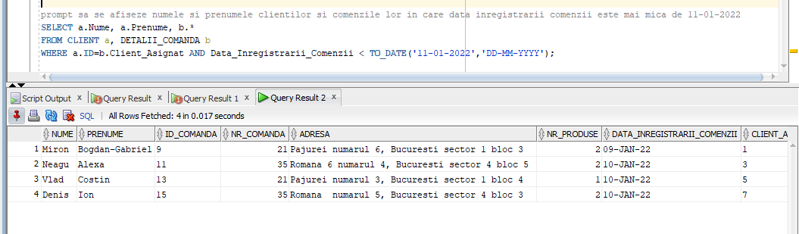

**Prompt 5 sa se afiseze clientii care au numele de familie Neagu**

SELECT *

FROM CLIENT

WHERE Nume LIKE '%Neagu%';

**Prompt 6 sa se afiseze comenzile, numele si prenumele persoanei in care numele de familie a persoanei este Neagu**

SELECT b.Nume, b.Prenume, a.*

FROM DETALII_COMANDA a, CLIENT b

WHERE b.ID = a.Client_Asignat AND b.Nume LIKE '%Neagu%';

**Prompt 7 sa se afiseze produsele a caror stoc este intre 50 si 100**

SELECT *

FROM PRODUS

WHERE Stoc BETWEEN 50 AND 100;

**Prompt 8 sa se afiseze clientii care au numele de familie Neagu(folosind select-uri imbricate)**

SELECT *

FROM CLIENT

WHERE Nume IN (SELECT NUME FROM CLIENT WHERE NUME = 'Neagu');

**Prompt 9 sa se afiseze numele, prenume si comanda clientului care are data inregistrarii comenzii cea mai veche**

SELECT a.Nume, a.Prenume, b.*

FROM CLIENT a, DETALII_COMANDA b

WHERE a.ID=b.Client_Asignat AND Data_Inregistrarii_Comenzii <= ALL (SELECT b.Data_Inregistrarii_Comenzii from DETALII_COMANDA b);

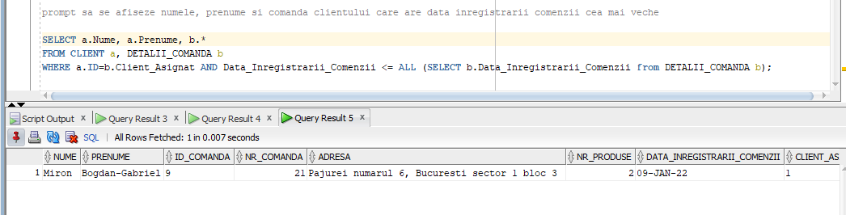

**Prompt 10 sa se afiseze comenzile in ordine crescatoare a intregistrarii si numele, ID-ul produsului din comanda**

SELECT DETALII_COMANDA.*, PRODUS.Nume_Produs, PRODUS.ID_Produs

FROM DETALII_COMANDA

INNER JOIN PRODUS

ON DETALII_COMANDA.Produs_Asignat=PRODUS.ID_Produs

ORDER BY DETALII_COMANDA.Data_Inregistrarii_Comenzii;

**Prompt 11 sa se afiseze curierii, data inregistrarii si ID-urile comenzilor asignate in ordine descrescatoare a inregistrarii**

SELECT a.*, b.Data_Inregistrarii_Comenzii, b.ID_Comanda

FROM CURIER a

INNER JOIN DETALII_COMANDA b

ON a.ID_Comanda_Asignata=b.ID_Comanda

ORDER BY b.Data_Inregistrarii_Comenzii DESC;

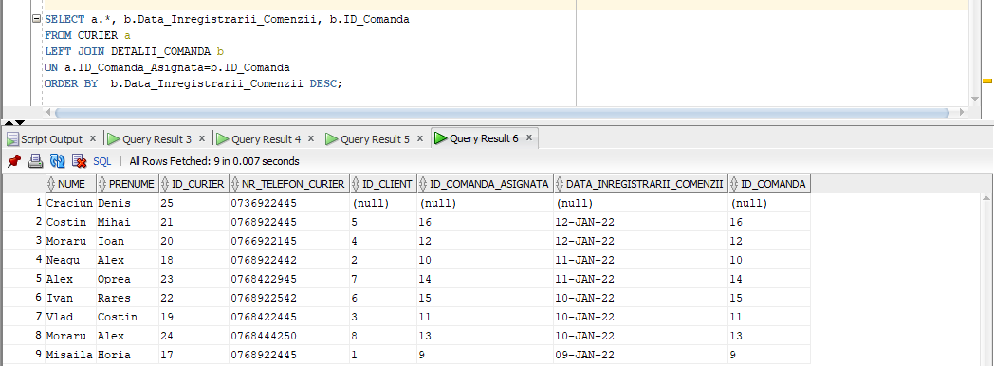

**Prompt 12 sa se faca o lista cu numarul de comenzi din fiecare data care au numarul de comenzi mai mari ca 2**

SELECT COUNT(ID_Comanda), Data_Inregistrarii_Comenzii

FROM DETALII_COMANDA

GROUP BY Data_Inregistrarii_Comenzii

HAVING COUNT(ID_Comanda) > 2;

**Prompt 13 /* pentru comanda cu id-ul 12 sa se puna data de astazi iar intre an, luna si zi sa fie caracterul /**

**sa se afiseze ID-ul si data inregistrarii comenzii in urma instructiunii */**

SELECT ID_Comanda, TO_CHAR(sysdate,'yyyy/mm/dd') AS "Noua data"

FROM DETALII_COMANDA

WHERE ID_Comanda=12;

**Prompt 14 sa se afiseze id-ul si ziua pentru comenzile ce au ID-ul mai mare de 12 in ordine descrescatoare**

SELECT ID_Comanda, EXTRACT (DAY FROM Data_Inregistrarii_Comenzii) "Ziua comenzii"

FROM DETALII_COMANDA

WHERE ID_Comanda >12

ORDER BY ID_Comanda DESC;

**Prompt 15 sa se afiseze ultimele 3 cifre din numarul de telefon al clientilor**

**SELECT SUBSTR(NR_TELEFON, 8, 9) AS "Ulimele 3 cifre"**

**FROM CLIENT;**

**Prompt 16 /* pentru comenzile care au data inregistrarii 10 Ianurie 2022 sa se afiseze FanCurier,**

**iar pentru celelalte sa se afiseze CurierExpress folosind DECODE,**

**se va afisa ID-ul comenzi si rezultatul in urma executiei instructiunii */**

SELECT ID_Comanda,

DECODE(Data_Inregistrarii_Comenzii, '10-JAN-22', 'FanCurier',

'CurierExpress') result

from DETALII_COMANDA;

**Prompt 17 /* folosind CASE, pentru urmatoarele situatii referitoare la stoc sa se afiseze urmatoarele mesaje cat si ID-ul si numele produsului**

**Daca stocul este mai mare ca 100 se va afisa "Stocul este mai mare de 100"**

**Daca stocul este mai mic ca 100 se va afisa "Stocul este mai mic de 100"**

**Daca stocul este egal cu 100 se va afisa "Stocul este 100"*/**

SELECT Nume_Produs, ID_Produs,

CASE

WHEN Stoc > 100 THEN 'Stocul este mai mare de 100'

WHEN Stoc < 100 THEN 'Stocul este mai mic de 100'

ELSE 'Stocul este 100'

END AS "Status Stoc"

FROM PRODUS;

**Prompt 18 /* folosind NVL, sa se afiseze ID-ul curierului si ID-ul comenzii asignate, in cazul in care curierul**

**nu are o comanda de livrat, se va afisa mesajul "Nu are comenzi asignate"*/**

SELECT ID_Curier,

NVL(ID_Comanda_Asignata, 'Nu are comenzi asignate') AS "ID Comanda Asignata"

FROM CURIER;

**Prompt 19 sa se afiseze id-ul,numele si prenumele clientilor si ale curierilor folosind UNION**

SELECT CONCAT('ID-Client=', ID) AS ID_Persoane, Nume, Prenume, 'Client' AS PERSOANE

FROM CLIENT

UNION

SELECT CONCAT('ID-Curier=', ID_Curier) AS ID_Persoane, Nume, Prenume, 'Curier' AS PERSOANE

FROM CURIER;

**Prompt 20 sa se afiseze clientii care au numele si prenumele diferit fata de curieri**

SELECT Nume, Prenume

FROM CLIENT

MINUS

SELECT Nume, Prenume

FROM CURIER;

**Prompt 21 sa se afiseze clientii si curierii care au acelasi nume si prenume**

SELECT Nume, Prenume

FROM CLIENT

INTERSECT

SELECT Nume, Prenume

FROM CURIER;

**Prompt 22 sa se afiseze id-ul si numele produsului/produselor cu pretul ce mai mic**

SELECT ID_Produs, Nume_Produs

FROM PRODUS

WHERE Pret_Produs IN (SELECT MIN(Pret_Produs) FROM PRODUS);

**Prompt 23 sa se afiseze id-ul, numele si stocul celui de-al doilea produs care are cel mai mare stoc dintre toate**

SELECT ID_Produs, Nume_Produs, Stoc

FROM PRODUS p1

WHERE 2 = (SELECT COUNT(p2.Stoc)

FROM PRODUS p2 WHERE p2.Stoc>=p1.Stoc);

**Prompt 24 sa se creeze o tabela virtuala ce va contine id-ul comenzilor si produsele care sunt bratari**

DROP VIEW Comenzi_Bratari;

CREATE VIEW Comenzi_Bratari AS

SELECT a.ID_Comanda, b.*

FROM DETALII_COMANDA a, PRODUS b

WHERE (b.Nume_Produs = 'bratara de argint' OR b.Nume_Produs='bratara de aur') AND a.Produs_Asignat=b.ID_Produs;

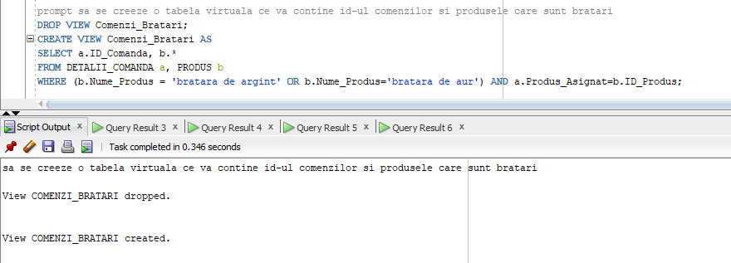

**Prompt 25 sa se afiseze tabela virtuala Comenzi_Bratari**

SELECT *

FROM Comenzi_Bratari;

**Prompt 26 sa se creeze un sinonim pentru tabela DETALII COMENZI**

CREATE SYNONYM Comenzi_Sinonim for DETALII_COMENZI;

**Prompt 27 sa se creeze un index pentru numele si prenumele clientilor din tabela CLIENT**

CREATE INDEX CLIENT_nume_prenume_idx

ON CLIENT(Nume,Prenume);

**Prompt 28 sa se afiseze ID-ul curierului, numele, prenumele si comanda asignata folosind CONNECT BY**

SELECT ID_Curier, Nume,Prenume, ID_Comanda_Asignata

FROM CURIER

CONNECT BY PRIOR ID_Curier = ID_Comanda_Asignata;

**Prompt 29 sa se afiseze nivelul, Numele, Prenumele, ID-ul curierului si ID-ul comenzii asignate ale tabelei CURIER**

SELECT LEVEL, Nume,Prenume, ID_Curier, ID_Comanda_Asignata

FROM CURIER

CONNECT BY PRIOR ID_Curier = ID_Comanda_Asignata;

**Prompt 30 sa se stearga curierul cu id-ul cu numarul 25**

DELETE FROM CURIER

WHERE ID_Curier= (SELECT ID_Curier from CURIER WHERE ID_Curier='25');

**Prompt 31 pentru curierul cu id-ul 24 sa ii se schimbe numarul de telefon in '0768444250'**

UPDATE CURIER

SET NR_TELEFON_CURIER='0768444250'

WHERE ID_Curier= (SELECT ID_Curier FROM CURIER WHERE ID_Curier=24);